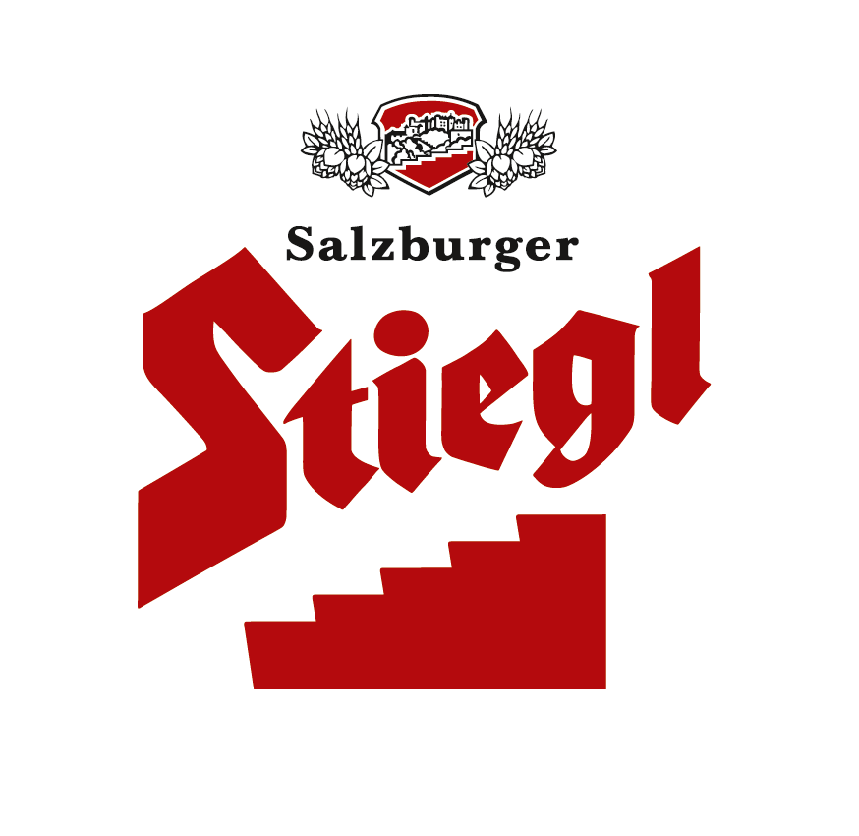
Presseinformation!

➲ Neu: Braukunst-Edition „Südtirol“
➲ Stiegl kooperiert erstmals mit der Freien Universität Bozen
➲ Studenten der Fakultät für Design und Künste kreierten Etiketten
➲ Thema „Südtirol“ frech, gefühlvoll, heimatverbunden, originell interpretiert
➲ Braukunst-Sonderedition mit elf verschiedenen Etiketten exklusiv in Südtirol erhältlich

Zeit nehmen, genießen, wirken lassen, …
Stiegl präsentiert die freche Braukunst-Edition „Südtirol“

Mit den Braukunst-Editionen bringt Stiegl, Österreichs größte und führende Privatbrauerei, seit mittlerweile 20 Jahren auf eine kreative Art und Weise die optimale Symbiose zwischen Kunst und Brauen zum Ausdruck. Dabei geht die Salzburger Privatbrauerei regelmäßig neue Wege und so kooperiert Stiegl 2012 erstmals mit einer Hochschule außerhalb Österreichs, der Fakultät für Design und Künste der Freien Universität Bozen, die die neue Braukunst-Edition „Südtirol“ gestaltete.

Ziel der Zusammenarbeit mit der Fakultät für Design und Künste der Freien Universität Bozen ist einerseits die gezielte, regionale Talente- und Kreativitätsförderung und andererseits mit frechen und unkonventionell gestalteten Braukunst-Etiketten, Stiegl zu einer zusätzlichen Aufmerksamkeit am Südtiroler Biermarkt zu verhelfen. So wie im Jahr 2009, als die von der Universität Innsbruck entworfene „Andreas Hofer-Braukunst-Edition“ auch in Südtirol auf großes Echo stieß.

„Südtirol“ als Dach mit Freiraum für Kreativität
Für die Braukunst-Edition „Südtirol“ waren die Studenten von Prof. Antonino Benincasa aufgerufen, sich Gedanken zum bewusst weit gefassten Thema „Südtirol“ zu machen und diese auf Papier oder besser gesagt auf Etikette zu bringen. Herausgekommen sind insgesamt elf faszinierende Flaschenetiketten, die auf den 0,3-Liter-Stiegl-Braukunst-Bierflaschen ab Anfang Juli exklusiv in Südtirol in der Gastronomie und im Einzelhandel erhältlich sind.

„Wenn man sich die Etiketten ansieht, wird klar, dass es sich um keinen Massengeschmack und um keinen Kommerz handelt, sondern um pure Kunst. Sie sind frech, extrem gefühlvoll, heimatverbunden und originell gestaltet“, freut sich Prof. Antonino Benincasa von der Freien Universität Bozen über das kreative Ergebnis, die künstlerische Freiheit, die den Studierenden gelassen wurde und über den Mut von Stiegl, kreative Wege zu gehen.

„Für die Studierenden ist dies eine perfekte Gelegenheit, ihre Arbeiten einem breiten Publikum vorzustellen. Die Etiketten muss man genießen wie ein gutes Bier. Man nimmt sich Zeit, macht es sich gemütlich und lässt die kreativen Ideen auf sich wirken“, meint Benincasa abschließend.

„Für Stiegl ist traditionell Österreich der Hauptmarkt. Mit unseren Bieren punkten wir aber auch verstärkt bei unseren Nachbarn, wie etwa in Italien“, sagt Stiegl-Exportmanager Christopher Losmann und ergänzt: „und dass wir gegen den Einheitsbrei und –geschmack sind, bringen wir mit einer eigenen Braukunst-Edition für Südtirol mit einem Augenzwinkern zum Ausdruck.“

Die Stiegl-Braukunst-Editionen erfreuen sich vor allem bei jungen Erwachsenen, Kunst-Interessierten und jenen Bierliebhabern, die das Kreative schätzen, großer Beliebtheit. Aber auch in der Szene-Gastronomie stößt die 12grädige Bierspezialität mit schrägem Design auf großes Echo.

Die Braukunst-Edition „Südtirol“ ist ab Anfang Juli exklusiv in Südtirol in der Gastronomie (Kiste zu 20 x 0,33 Liter-Mehrwegflasche) und im Lebensmittelhandel (ebenfalls in der 0,33 Liter-Mehrwegflasche) erhältlich.

Stiegl-Braukunst-Edition – Daten und Fakten:
1992: Geburtsjahr der Braukunst-Edition. Stiegl gibt 1993 die erste 0,33 l Bierflaschen-Serie mit kunstvoll gestalteten Etiketten heraus. Bis zum Jahr 2002 wird jeweils ein Künstler oder eine Künstlerin zur Gestaltung eines Entwurfes beauftragt.
2003: Erstmalige Zusammenarbeit mit der Universität für angewandte Kunst in Wien. Studenten und Studentinnen der Meisterklassen von Christian Ludwig Attersee (Malerei), Sigbert Schenk (Druckgrafik) und Fons Matthias Hickmann (Grafik Design) entwerfen unterschiedliche Motive. Eine namhafte Jury trifft die Auswahl der Arbeiten. Die Braukunst-Etiketten werden im Rahmen des Braukunst-Festes im Sudhaushof der Stieglbrauerei vorgestellt.
2005: Seit Beginn der Kooperation mit der Wiener Uni sind bereits rund 4,8 Millionen Braukunst-Flaschen im Umlauf.
2007: Erstmals stimmt das Publikum im Internet darüber ab, welche sechs Entwürfe der eingereichten Arbeiten auf das Etikett dürfen. Das Jahresmotto lautet "Aufriss". 45.000 Internet-User geben innerhalb von drei Monaten ihre Stimme ab.
2008: Die Braukunst-Edition "Ballsaison" ist eine Huldigung an die Fußball-EM 2008. Stiegl plant, die Braukunst-Edition bald in diversen Supermarkt-Filialen listen zu können. Mehr als 500.000 Braukunst-Flaschen werden an die Gastronomie ausgeliefert.
2011: Stiegl ist offizieller Sponsor des ÖOC-Teams (Österreichische Olympische Comité): Deshalb steht die heurige Stiegl-Braukunst-Edition ganz im Zeichen der Olympischen Spiele in London 2012. Studierende der Klassen Druckgrafik, Grafik-Design und Malerei kreierten unter dem Motto "Bierspiele 2012" amüsant-kritische Etiketten zum Großereignis.
2012: Erstmals kooperiert Stiegl außerhalb von Österreich mit der Fakultät für Design und Künste der Freien Universität Bozen. Elf faszinierende und kunstvolle Etiketten zum Thema „Südtirol“ zieren ab Anfang Juli die Braukunst-Sonderedition, die exklusiv in Südtirol erhältlich ist.
2012: Die Braukunst-Edition 2013 (wieder in Zusammenarbeit mit der Universität für angewandte Kunst in Wien) wird auf der Fachmesse „Alles für den Gast-Herbst“ von 10. bis 14. November 2012 präsentiert.

2012-07-11

Rückfragen richten Sie bitte an:

Stiegl-Pressestelle, Mag. Alexandra Picker, c/o Hebenstreit & Picker PR GmbH
Tel. +43/662-841187-0, office@hebenstreit-picker.at

